**Sobre Evapotranspiração**

Evapotranspiração é o processo que define a perda de água em vapor para um determinado sistema de cultura e solo. Ele une a transpiração das plantas com a evaporação de água. Esse valor varia também com considerações de vegetação, suprimento de água e área.

**Potencial:** quantidade de água que seria utilizada, considerando uma superfície extensa com grama alta e sem restrição hídrica. É usado de referência para comparar com o valor real.

**Real:** quantidade de água que seria utilizada, considerando uma superfície extensa com grama alta. Leva em conta restrições hídricas.

**De Oásis:** quantidade de água utilizada por uma pequena área vegetada, em meio a uma grande área seca. Define a região de tampão, onde as plantas ainda sofrem influência da seca e necessitam de mais água do que o padrão.

**De Cultura:** quantidade de água utilizada por uma cultura durante todo o seu processo de crescimento, sem levar em conta restrições hídricas. Ela se relaciona com a ET potencial através de um coeficiente de cultura, que leva em conta com a variedade e as características fenológicas.

**Fatores Climáticos:** capacidade de absorção de radiação solar, temperatura, umidade relativa do ar e vento.

**Fatores da Planta:** espécie (distribuição espacial da folhagem, resistência interna ao transporte de água, tamanho, etc), reflexão de raios solares (varia com a cor), IAF (tamanho da área foliar transpirante), altura, rugosidade e profundidade das raízes.

**Fatores de Manejo:** espaçamento de plantio, orientação em relação ao vento, capacidade de armazenamento de água pelo solo e impedimentos físicos (facilitam a inundação e limitam a raiz).

**Medição:** feita através de Lisímetros, que levam em conta a quantidade de chuva, irrigação e drenagem profunda. Eles também podem medir em relação ao volume que sai de um lençol freático com nível constante, ou com base no peso de células de carga (que diminui com o consumo de água pelas plantas).

**Estimativas:** primeiramente, calcula-se a evapotranspiração potencial com base nas constantes conhecidas de nível de calor e temperaturas mensais. Esse cálculo é feito também como o valor dado pelo lisímetro com um coeficiente do tanque, que varia com vento e umidade relativa. A escolha do método varia principalmente com a quantidade de variáveis adquiridas e o tempo de colheita de informações. Cada método pode ter uma aplicabilidade diferente com o tipo de clima.

**Estufas plásticas:** o material que cobre as estufas diminui a entrada de radiação solar e retém umidade. Isso implica em uma menor evapotranspiração das plantas. Estima-se a ET dentro de estufas como uma função (menor) da ET de Oásis no campo aberto.

**Sobre Balanço Hídrico**

Contabilização de água no solo vegetado para um determinado volume. A variação no armazenamento em um intervalo de tempo representa o balanço entre a água que entrou e a água que saiu do sistema. Costuma-se considerar o volume de controle como 1m2 para que a variável dependa apenas da profundidade do sistema radicular.

Para isso, são levadas em conta as entradas: precipitação, irrigação, orvalho, escorrimento superficial de entrada, drenagem lateral de entrada e ascensão capilar. Elas dependem do clima e do tipo de solo da região. As saídas são a evapotranspiração, escorrimento superficial de saída, drenagem lateral de saída e drenagem profunda. A equação que define o balanço hídrico é:

∆ARM = P + I – ET + AC – DP

AC e DP podem ser estimados por físicas do solo, o primeiro em período secos e o segundo em extremamente chuvosos. A necessidade de crescimento das raízes depende do tipo do solo e da demanda atmosférica. Geralmente, considera-se AC e I desprezíveis. A drenagem profunda também pode ser chamada de excedente hídrico.

O déficit hídrico pode ser alcançado com a diferença entre a evapotranspiração potencial e real. A Capacidade de Água Disponível pode ser tabelada pelo tipo de planta, pois a diferença no solo é compensada com a proporção de crescimento das raízes.

**Cálculo do Balanço Hídrico:** primeiramente, deve-se ter os valores de temperatura média mensal, ET diária pelo método de Camargo, valores de correção da ET, ETP mensal (30 ET Corr), CAD e chuvas. A partir deles, se calcula o negativo acumulado (diferença negativa entre P e ETP). A diferença positiva implica em uma adição ao armazenamento do mês anterior. Este é encontrado por:

ARM = CAD $e^{[\frac{NEG ACUM}{CAD}]}$

A evapotranspiração pode ser dada em função do armazenamento, como:

ETR = P + ∆ARM, para negativo acumulado

ETR = ETP, para diferença positiva

A inicialização do balanço hídrico pode ser encontrada como CAD para o começo do período de negativo acumulado. Para um período grande de seca, o balanço anual inicial pode ser estimado como:

$$\frac{NEG ACUM}{CAD}=\ln{(\frac{M/{CAD}}{1-e^{N/{CAD}}})}$$

A verificação dos dados pode ser feita através de:

P = ∑ETP + ∑(P-ETP) = ∑ETR + ∑EXC

∑∆ARM = 0

**Representação gráfica:** pode ser feita plotando os dados de precipitação e ETP, onde a diferença entre eles indicará excedente hídrico, deficiência ou reposição de água. Além disso, o gráfico pode conter diretamente a diferença entre P e ETP.

**Balanço Hídrico de Culturas:** deve ser imposto ao cálculo do balanço hídrico a ETC, pois a ETP considera que o solo está 100% coberto com grama. A ETC leva em consideração o tipo de cultura e pode ser simplificadamente encontrada por:

ETC = Kc ETP

A Capacidade de Água Disponível é determinada por:

CAD = 0.01 (CC% - PMP%) D Z,

Onde CC% é a capacidade de campo, PMP% é o ponto de murcha permanente, D é a densidade do volume do solo e Z é a profundidade das raízes. CAD também pode ser dado como 200mm/m, 140mm/m ou 60mm/m, inversamente proporcional à grossura do solo.

**Balanço Hídrico com Irrigação:** a evapotranspiração prevista define a necessidade de irrigação. Deve-se irrigar em períodos com armazenamento mínimo e com 25-50% de água facilmente disponível, onde AFD = p CAD, sendo p uma fração determinada pelo tipo de cultura e fase. Costuma-se generalizar em 0,35 ou 0,5.

**Tabelas úteis**

* Percentagem para AFD:

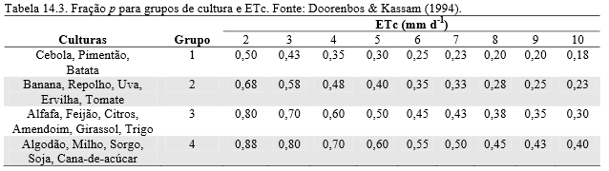

* Kc:

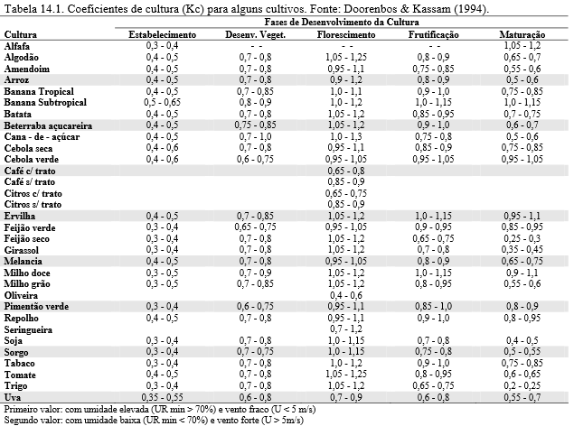

* Profundidade de raiz (Z):

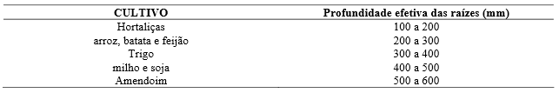

* Kp:

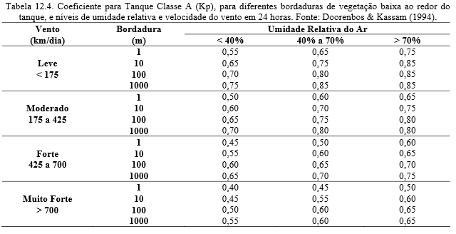

* Irradiância solar Q0:

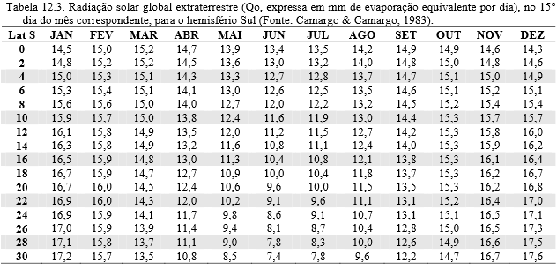

* Fator de correlação:

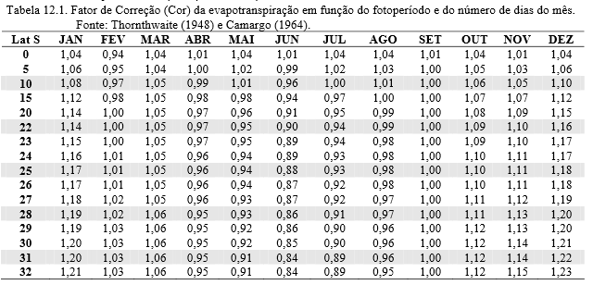

* ET potencial diária (ETT):

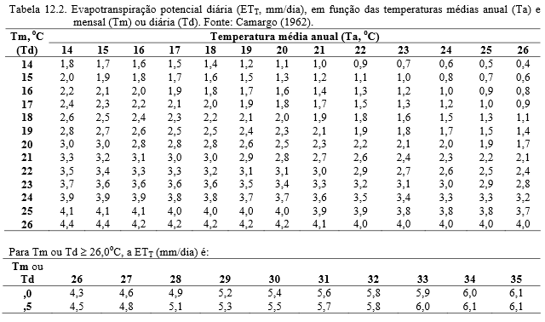

**Exemplo:**

